بسمه تعالی

آموزش انجام و تایید PDF-express

گام اول: ایجاد اکانت

* مراجعه به سایت [www.pdf-express.org](http://www.pdf-express.org)
* 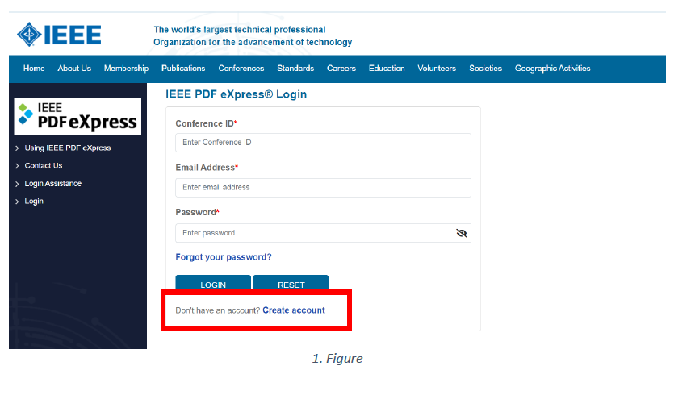انتخاب گزینه Create account
* در مرحله ایجاد کاربر نیاز به کد کنفرانس می‌باشد(کد کنفرانس :56952X)
* 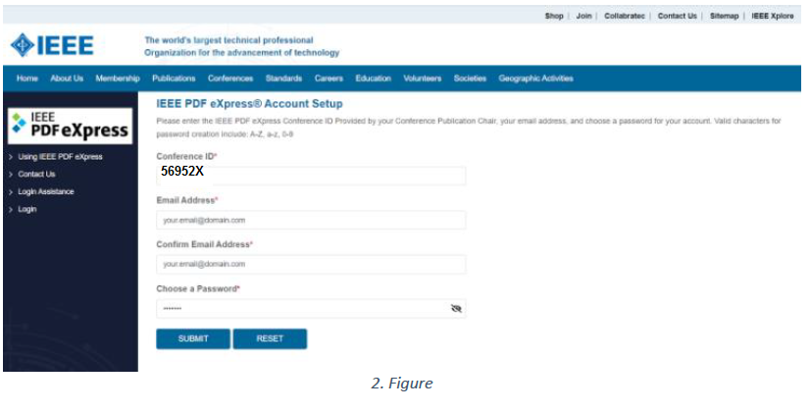بعد از ایجاد اکانت نیاز به تایید لینک ارسالی ایمیل می‌باشد.
* تکمیل اطلاعات شخصی

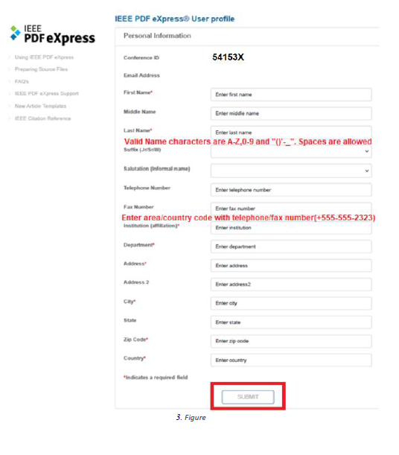

گام دوم:

مراجعه به صفحه اصلی - ما به شما توصیه می‌کنیم که زیرصفحه‌های «تهیه فایل‌های منبع» و «استفاده از IEEE PDF express» را با دقت بخوانید.

* انتخاب گزینه CREATIVE NEW TITLE
* در پنجره جدید عنوان مقاله وارد شده و گزینه continue را انتخاب میکنیم.
* در صفحه بعد فایل مقاله را بارگذاری و در صفحه بعدی تبدیل به PDF انجام خواهد شد.
* 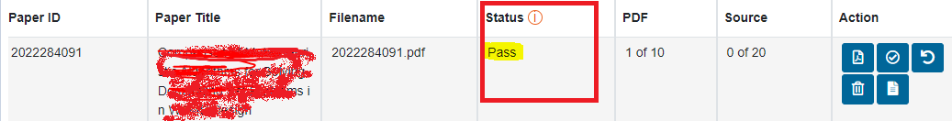پس از انجام کار در صفحه اصلی در بخش status باید وضعیت مقاله Pass باشد.
* 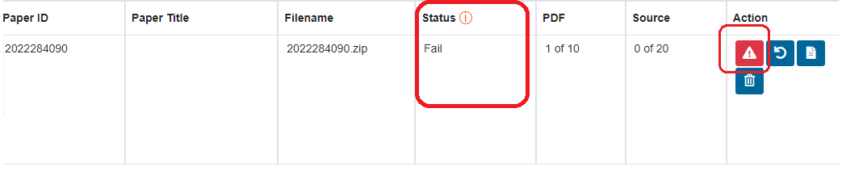در غیر انصورت نیاز به اصلاح دارد که در فرم نمایش داده میشود.
* طبق شکل در بخش Action توضیحات مربوط به عدم فرمت صحیح مقاله و دلایل Fail شدن آن بیان میشود.(همچنین ایمیل می‌گردد)
* برای تصحیح فرمت از این توضیحات استفاده کنید

گام‌ نهایی: در نهایت فایل PDF بدست آمده از سایت را ایمیل و یا در تلگرام ارسال نمایید.

